**《校园里的号令（二）》学程拓展**

1. 生活中，你在哪些地方听到过国歌？人们又是如何做的？用你喜欢的方式记录下自己的发现，并和身边的小伙伴一起说一说。

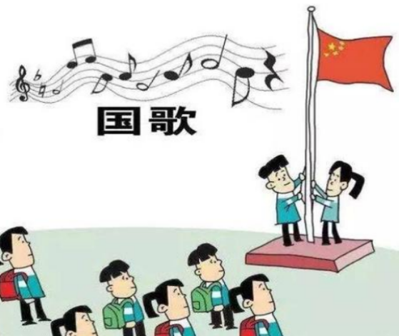

我的发现：

1. 在升国旗、做眼保健操和广播体操时，你能按照学校要求做吗？请你进行一下自我评价吧。

**升旗、两操自评表**

|  |  |  |  |
| --- | --- | --- | --- |
| 内容  日期 | 听号令 守规则  坚持非常好： | 听号令 守规则  坚持比较好： | 听号令 守规则  还需努力： |
| 第一周 |  |  |  |
| 第二周 |  |  |  |
| 第三周 |  |  |  |
| 第四周 |  |  |  |